|  |  |  |
| --- | --- | --- |
|  | **Carátula para entrega de prácticas** | |
| Facultad de Ingeniería | | Laboratorio de docencia |

Laboratorios de computación

salas A y B

|  |  |
| --- | --- |
| *Profesor:* | M.C. Alejandro Esteban Pimentel Alarcón |
| *Asignatura:* | Fundamentos de Programación |
| *Grupo:* | 3 |
| *No de Práctica(s):* | 8 |
| *Integrante(s):* | Cárdenas Belmont Alan |
| *No. de Equipo de cómputo empleado:* | 21 |
| *No. de Lista o Brigada:* | 07 - 5783 |
| *Semestre:* | 1er |
| *Fecha de entrega:* | 7/10/19 |
| *Observaciones:* |  |
|  |  |

CALIFICACIÓN: __________

**Introducción**

En esta práctica se comenzará a programar en C, creando algoritmos para resolver problemas básicos.

**Objetivo**

Elaborar programas en lenguaje C que incluyan las estructuras de selección if, if-else, switch y ternaria para la resolución de problemas básicos.

**Actividades**

Experimentar al utilizar diferentes números dentro del condicional del "if" (asegúrense de usar el 0 entre sus elecciones.

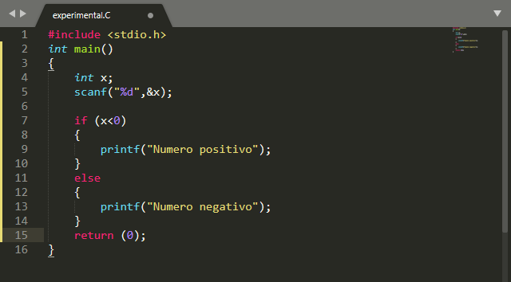

Hacer un programa que lea un número e indique si es par o non.

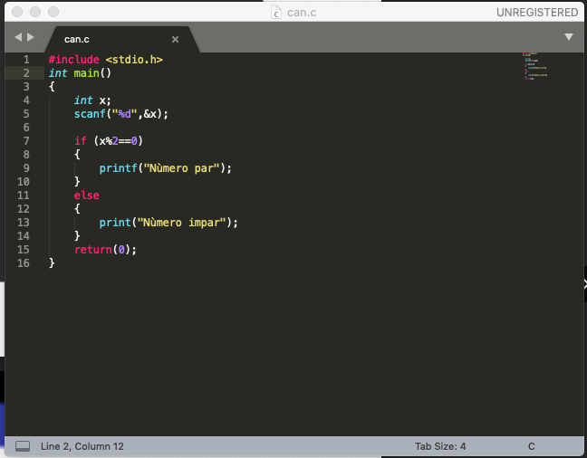

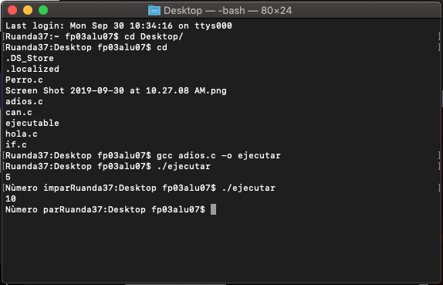

Hacer un programa que lea una letra e indique si es vocal o consonante.

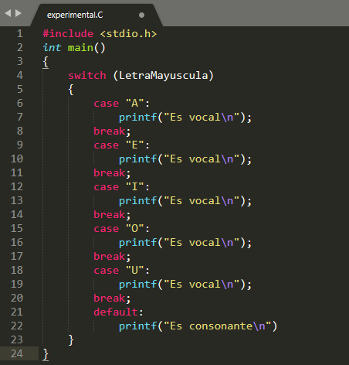

Usar condicional para hacer un programa que obtenga el valor

absoluto de la diferencia entre dos números.

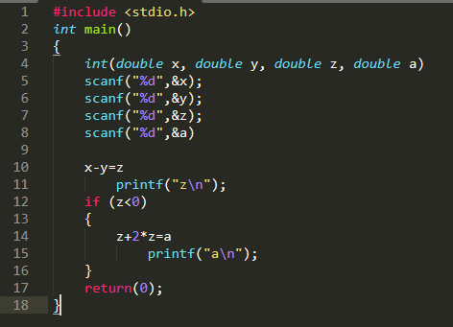

**Conclusión**

Esta práctica es muy útil para aprender a usar correctamente los comandos condicionales y para resolver sencillos problemas a través de algoritmos, las funciones condicionales que trabajamos aquí, ya son escritas en lenguaje C.